АЛЕКСЕЙ МИХАЙЛОВИЧ РОМАНОВ

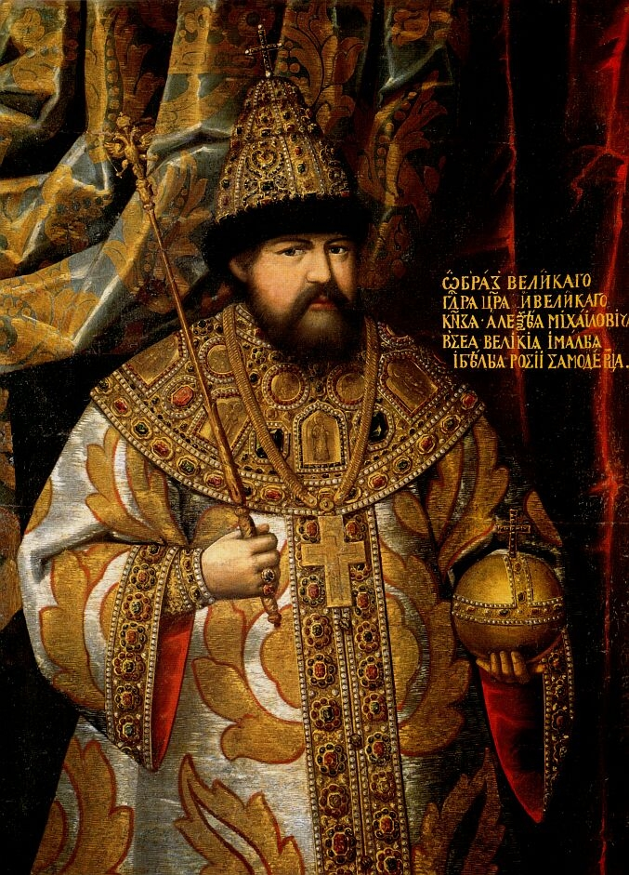
АЛЕКСЕЙ МИХАЙЛОВИЧ РОМАНОВ (19.03.1629-29.01.1676 гг.) - царь с 1645 г., из династии Романовых.
Сын царя Михаила Федоровича от брака с Евдокией Лукьяновной Стрешневой. Алексей Михайлович с юных лет под руководством "дядьки" боярина Б.И. Морозоваготовился к государственной деятельности. В начальные годы правления Алексея Михайловича Морозов стал первым лицом при его дворе.
13 июля 1645 года русским царем стал старший сын Михаила Федоровича царевич Алексей. Алексей Михайлович был одним из самых образованных людей своего времени. Он сам писал и редактировал многие указы и первым из русских царей стал собственноручно их подписывать. Алексей Михайлович составил "Уложение сокольничья пути", пробовал писать воспоминания о польской войне. Кроткий и религиозный, Алексей Михайлович был чрезвычайно любим в народе, за что и получил прозвище "Тишайший".
Главной заботой нового правительства стало пополнение государственной казны. С этой целью в 1646 г. царским указом была повышена пошлина на соль. Из-за резкого вздорожания соли население отказывалось ее покупать, доходы казны упали. В 1647 г. соляной налог был отменен. Одновременно с податного населения стали взыскивать недоимки по налогам за два предыдущих года. В 1648 г. массовое недовольство посадских людей в Москве привело к "Соляному бунту". Алексей Михайлович вынужден был пойти на уступки. Морозов сослан в Кирилло-Белозерский монастырь. Его место при дворе заняли боярин Н. И. Романов и князь Я.К. Черкасский. Позже Алексей Михайлович приблизил талантливых государственных деятелей - Н.И. Одоевского, А.Л. Ордина-Нащокина, А.С. Матвеева.
В сентябре 1648 г., после замирения волнений, царь созвал Земский собор, который принял Соборное Уложение 1649 г., почти на два столетия ставшее основным законодательным актом Российского государства, которое удовлетворило основные требования верхушки посада и дворян. Нуждаясь в надежном советнике, царь приблизил к себе патриарха Никона. Он оказывал Никону доверие и поручал управление государством на время своего отсутствия в столице.
В 1650 г. царь вновь обратился за поддержкой к Земскому собору в связи с восстаниями в Пскове ("Псковская гиль") и Новгороде.
В 1649-1652 гг. проведено так называемое посадское строение - белые слободы (освобожденные от налогов частные владения) в городах отписаны "на государя", а их жители наравне с черными (государственными) слободами стали платить подати в казну. Алексей Михайлович предпринял ряд мер по защите русских торговых людей от конкуренции со стороны иностранных купцов. В 1649 г. был издан указ о выдворении из России английских купцов. Указ мотивировал эту меру следующими доводами: русские купцы из-за англичан "обедняли", а последние "обогатели"; кроме того, англичане "всею землею учинили большое злое дело, государя своего Карлуса короля убили до смерти". Решение Алексея Михайловича осталось неизменным даже после личного вмешательства сына казненного в ходе Английской революции короля Карла I - будущего короля Карла II: "И за таких злодеев и изменников и государю своему убойцов и говорити бы не годилось. А достойны они за свои злые дела казни, а не милости. А на Московском государстве по-прежнему таким злодеям быти непристойно". Алексей Михайлович содействовал принятию Торгового (1653 г.) и Новоторгового (1667 г.) уставов, поощрявших развитие внутренней и внешней торговли.
В начальные годы царствования Алексея Михайловича активизировалась культурно-религиозная жизнь России. В кон. 40-х гг. 17 в. при его дворе сложился "Кружок ревнителей благочестия" ("боголюбцев") под руководством царского духовника Стефана Внифантьева. Расширилась деятельность Московского Печатного двора, среди изданий которого особо выделяются книги учебного характера. В 1б49г. здесь же были напечатаны и многократно переиздавались "Соборное Уложение", "Уложение судных дел". В 1653 г. издана "Кормчая" - свод церковных правил и постановлений. В 1647 г. опубликовано переводное сочинение - "Учение и хитрость ратного строения пехотных людей" Иоганна Якоби фон Вальхаузена. Членам кружка Внифантьева принадлежит заслуга распространения грамотности и учреждения училищ в России. Алексей Михайлович издал ряд указов с осуждением тех, кто устраивал или участвовал в "бесовских игрищах": гаданиях, святочных маскарадах, приглашал скоморохов и т.п.
Алексей Михайлович оказывал покровительство ревнителям православной веры, выступавшим за перемены в церковном обиходе. Новшеством в практике богослужений стали проповеди, с которыми священники обращались к прихожанам. Царь поддержал реформы нового патриарха Никона, считая объединение церковных обрядов русской и греческой церквей необходимой предпосылкой для роста международного авторитета Российского государства. Однако вскоре из-за притязаний Никона на верховную власть в государстве Алексей Михайлович разорвал отношения с ним и на церковном соборе в 1666 г. выступил одним из главных обвинителей патриарха. В царствование Алексея Михайловича произошел раскол Русской православной церкви. Противники церковной реформы - "староверы" не раз "бунтовали народ" против царя и патриарха. Оплотом старообрядцев стал Соловецкий монастырь. С 1668 по 1б7бгг. царские воеводы не могли привести монахов к покорности. Завершилось "Соловецкое сидение" уже после смерти царя.
Церковные реформы, проведенные Никоном, явились причиной возникновения в стране религиозного течения, последователи которого не признавали официальную церковь. Впоследствии их стали называть раскольниками. Растущее вмешательство Никона во внутреннюю и внешнюю политику государства под тезисом "священство выше царства" привело к разрыву царя с патриархом.
В кон. 40 - нач. 50-х гг. 17 в. продолжалось строительство оборонительных укреплений на южных рубежах страны. Сооружена Белгородская засечная черта, протянувшаяся почти на 500 верст; в восточном направлении прошла Тамбовская, по побережью Камы - Закамская черта. В отношении Крымского ханства Москва стремилась достигнуть мирного течения дел; хану и крымской знати посылались ежегодные "поминки" - щедрые дары деньгами и мехами.
В 1654 г. к России была присоединена Левобережная Украина. Присоединение было провозглашено 8 января 1654 года гетманом Украины Богданом Хмельницким на Переяславской Раде. Однако это событие стало причиной еще одной русско-польской войны, продолжавшейся 13 лет, до 1667 года, и закончившейся Андрусовским перемирием. В результате русско-польской войны 1654-1667 гг. возвращены Смоленск и Северская земля с Черниговом и Стародубом. Русско-шведская война 1656-1658 гг., предпринятая с целью добиться выхода к Балтийскому морю, окончилась заключением выгодного для России Валиесарского перемирия, однако позже, под влиянием неудач в русско-польской войне, его условия были пересмотрены при подписании Кардисского мира 1661 г.
Длительные войны требовали напряжения всех финансовых возможностей государства. В интересах служилых людей происходило дальнейшее расширение крепостного права. Правительство взимало чрезвычайные налоги с торговых и посадских людей: "пятую деньгу", "десятую деньгу" (соответственно 20 и 10 % от стоимости имущества), брало крупные займы у монастырей. В 1654 г. правительство ввело в обращение медные деньги, которые должны были обращаться наравне с серебряными. Однако через несколько лет ускоренный выпуск медных денег привел к их обесцениванию. Критическая ситуация в стране, одним из проявлений которой стал "Медный бунт"1662 г. в Москве, вынудила власти пойти на отмену медных денег. В 1670-1671 гг. царское войско подавило восстание Степана Разина, охватившее южные и часть центральных районов России.
Происходило дальнейшее освоение Сибири. В 1648 г. казак Семен Дежнев открыл пролив, отделяющий Евразию от Северной Америки (ныне Берингов пролив). В кон. 40 - нач. 50-х гг. 17 в. землепроходцы Василий Поярков и Ерофей Хабаров совершили походы на р. Амур и привели в русское подданство население этого края. В 1655 г. подданными русского царя признали себя калмыки. Русские посольства направлялись к ханам Хивы и Бухары, а также в Китай. По распоряжению Алексея Михайловича велся сбор сведений об Индии и путях в эту страну.
Алексей Михайлович активно привлекал на службу иностранцев, главным образом военных специалистов, лекарей, мануфактуристов. В русском войске резко возросло значение "полков иноземного строя". В 1669 г. в с. Дединово на Оке был построен трехмачтовый корабль "Орел" и несколько мелких судов. Для флотилии был составлен первый русский Морской устав.
К концу правления царь все реже обращался к совету "всей земли". Деятельность Земских соборов постепенно угасала. Значительно усилилась личная власть государя, расширилась компетенция центральных органов власти, возросло влияние приказной бюрократии. В 1654 г. по указу Алексея Михайловича создан "Приказ его великого государя тайных дел", куда сходились все нити управления государством, он надзирал за всеми гражданскими и военными делами, находившимися в ведении других государственных учреждений. В 1672 г. в Записном приказе составлен историко-родословный труд о династии Романовых, призванный показать ее преемственность династии Рюриковичей: богато иллюстрированный "Титулярник" включал портретную галерею русских государей, рисунки гербов городов и областей, а также изображения иностранных монархов.
При дворе Алексея Михайловича работали выдающиеся ученые-просветители Симеон Полоцкий, Епифаний Славинецкий, иконописец Симон Ушаков и др. Приверженец западноевропейских новшеств, Алексей Михайлович завел в Москве и подмосковных царских селах сады и "огороды", в том числе для нужд Аптекарского приказа. В с. Преображенское была построена "комедиальная храмина", где в 1672 г. состоялось первое театральное представление. Отстроено и украшено с. Измайлово. В 1669 г. возведен грандиозный деревянный дворец в с. Коломенское, прозванный современниками "восьмым чудом света". В Москве сооружен каменный Посольский двор, а также новый Аптекарский двор, где по царскому указу кормили нищих и странников.
В годы правления Алексея Михайловича в России предпринимались попытки строительства первых военных кораблей, началось формирование постоянной армии "нового строя", состоявшей из добровольцев и заложившей основу будущей системы рекрутских наборов.
Алексей Михайлович оставил обширное литературное наследие: письма, мемуары, стихи и прозу ("Послание на Соловки", "Повесть о преставлении патриарха Иосифа", неоконченные записки о русско-польской войне). Неофициально Алексей Михайлович именовался Тишайшим.
От первого брака Алексея Михайловича с Марией Ильиничной Милославской, родились сыновья - будущие цари Федор Алексеевич и Иван V - и дочь Софья Алексеевна(будущая правительница); от второго брака, с Натальей Кирилловной Нарышкиной, - будущий царь Петр.
Алексей Михайлович скончался 30 января 1676 года в возрасте 47 лет. Он похоронен в Архангельском соборе Кремля

